由于element-ui相关配置问题尚未解决本次demo只实现了表格相关功能未考虑美观相关内容，美观问题本小组一定会在基础功能方面协调无误后马上解决！

以下为本次demo的展示与说明：

图1

如图一所示本次demo实现了三张图标来供查询者查询自己的信息。本图为查询者登陆后所见内容。

在中间的关系图中，中心节点（图1中为王俊翔节点）为查询者，此图显示的是以查询者为中心的合作关系图。关系图中其余节点（例如王伊哲等等）是与王俊翔有合作关系的学者。关系图中不同颜色代表不同学院，节点学院可以依据颜色在上方图例中查看。本关系图中节点大小也与合作紧密程度有联系。中心节点（本人）节点大小最大，其余节点大小与其和中心节点合作文献篇数成正比例关系。例如朱子炫和王俊翔合作的文献篇数大于王伊哲和王俊翔的合作篇数，故朱子炫节点大小大于王伊哲节点大小。在图中还有一些未显示名称的节点，这些节点都是与中心节点合作文献篇数较少的节点为了保证整图的整洁将他们的名字隐去，但是查询者依然可以在后续操作中查看其信息。

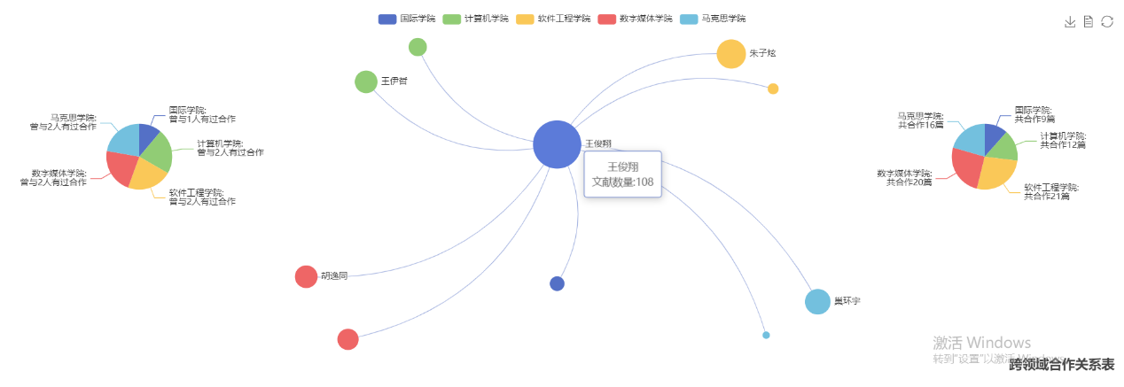

图2

图3

图二展示了一些查询功能，查询者可以将鼠标放置于节点之上来查询此节点详细信息。包括之前被隐藏名字的节点也可以用此方法看到其详细信息（如图3）。

图4

查询者还可以将鼠标放于节点间连线上（图4展示鼠标放置于王俊翔和土匪丁间连线后效果）来查看两者的合作详细信息。

图5

查询者还可以点击关系图上方标签栏来筛选学院，可以将自己不需要的学院隐去。

图6（与图1相同）

目前展示的demo节点数量较少关系图可以较为清晰的展示关系。一旦节点多起来之后中间的关系图将变得混乱。这时候查询者可以参考左右两边的饼状图。

左边的饼状图显示的是中心节点与学院合作人数的关系。例如本图中王俊翔与计算机学院合作2人，与软件工程学院合作2人等等，这些信息在左边的饼状图中被统计出来方便查询者直观了解。

右侧的饼状图显示的是中心节点与某一学院总体合作篇数。例如王俊翔软件工程学院的朱子炫和土匪丁两位学者有合作。王俊翔与朱子炫合作数为20与土匪丁合作数为1（合作数可以通过点击节点间连线查看），所以王俊翔与软件工程学院（或者说涉及软件工程领域）的总合作数为21，与右侧饼图上显示的一致。通过右侧饼图查询者可以不用逐个查询合作再相加就可以获得总合作数量。

图7

本demo还支持转换中心节点。如果查询者想查看其它节点，只需要点击想要查询的节点，就可以转换到其他节点的查询功能上来。例如图7演示的是在之前以王俊翔为中心节点的图中点击朱子炫节点后显示的以朱子炫为中心节点的查询结果（两侧饼状图也会随之改变）。

图8

查询者还可以选择打开全部节点间关系。打开后关系图不仅会显示中心节点（查询的节点）与其合作者间的关系，也会显示其他节点间的合作关系。这可能会导致关系图变得混乱，本小组正在研究方法让此图也变得尽量清晰。